Драги ученици, овај материјал ће вам помоћи да научите нешто о биљкама које живе у шуми. Прво пажљиво прочитај текст, а затим одговори на питања која се налазе испод текст. Срећно!

Биљке наших шума

ХРАСТ

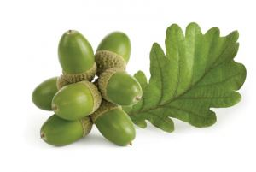
Храст је дрво које расте у шумама Европе. Стабло храста може да има обим и до осам метара. То значи да би вам била потребна помоћ још деветоро деце, ако бисте желели да га обухватите. Храст је листопадно дрво, што значи да лишће у јесен жути и опада, а у пролеће добија ново лишће.

- Шта је храст?

___________________________________________________

- Пажљиво погледај слику, како се назива плод храста?

__________________________________________________

БОР

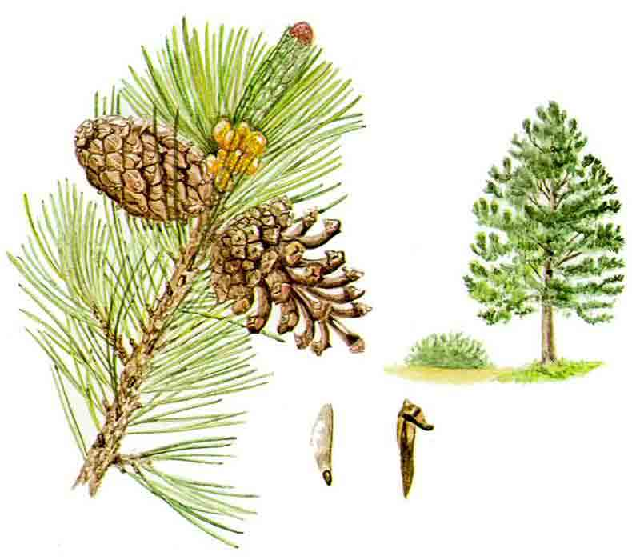
Бор је зимзелена биљка која има листове у облику иглица. Бор у себи садржи уље и велику количину смоле. Кад пипнете кору бора на прстима вам остане лепљива маса. То је смола. На планини Златибор некада је расла посебна врста бора – златни бор, по којем је планина добила име. Борове шуме су често крчене, дрво бора коришћено је за израду лучи за осветљење, а смола за израду катрана.

- Пажљиво погледај слику, како се назива плод бора?

___________________________________________________

- Када се каже да је бор зимзелена биљка, шта то значи?

____________________________________________________

- По којој биљки је Златибор добио име?

____________________________________________________

ЛЕШНИК

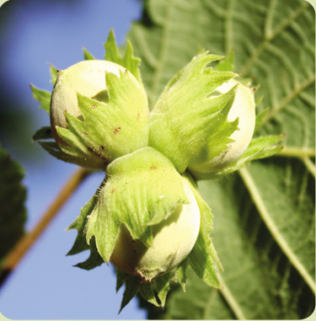
Лешник је плод дрвета које се зове леска. Леска расте самоникло у шумама и није јој потребна посебна нега да би имала укусне плодове. Леска је исто листопадно дрво. Лешник се једе сиров или пржен. То је хранљива и укусна посластица. Лешник се често додаје чоколади. Као и ораси и бадеми, лешник је богат минералима, неопходним за наше здравље.

- Где расте леска?
____________________________________________________

- Како се зове плод леске?

____________________________________________________

КЕСТЕН

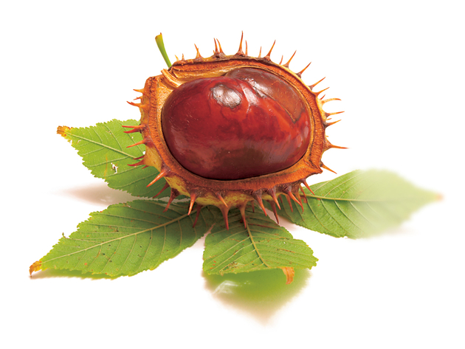
Кестен је листопадно дрво, који расте у нашим шумама. Лист му је дугуљаст и рецкав. Плод је јестив и укусан, садржи доста скроба, а од њега се могу правити посластице. Може се јести куван или печен, па чак и сиров. Питоми кестен не треба мешати са дивљим кестеном, чији плод људи не могу јести.

- Какав лист има кестен?

____________________________________________________

- Да ли се једе плод дивљег кестена?
_______________________________________________________

